Конспект занятия по лепке в старшей группе «Щенок»

Цель: учить детей изображать собак, щенят, передавая их характерные особенности (тело овальное, голова круглая, морда вытянутая, короткие толстые лапы и хвост). Закреплять приёмы **лепки** : раскатывание между ладонями, оттягивание, соединение частей приёмом прижимания и сглаживания мест скрепления.

Задачи:

Образовательные: закреплять приемы **лепки** : скатывание пластилина между ладонями; упражнять в использовании приема прищипывания, оттягивания; закреплять умение соединять части, плотно прижимая их друг к другу, и в сглаживании швов; продолжать знакомить детей со свойствами пластилина *(мягкий, податливый, способен принимать любую форму)* ; закреплять умение работать со стеком для пластилина.

Воспитательные: воспитывать аккуратность в работе с пластилином. Вызвать у детей желание делать приятное; вызвать положительный эмоциональный отклик на общий результат.

Оборудование: пластилин; доска для **лепки**; стека; тканевая салфетка.

Ход:

-Сегодня нам пришло письмо. На нём наш домашний адрес. Это письмо от Шарика из Простоквашино. И так что же в нём написано.

Здравствуйте мой дорогой друг. Как ты уже знаешь, что у кота Матроскина есть корова Мурка, которая принесла теленка Гаврюшу. И Матроскин целыми днями проводит со своими питомцами. Валенки я так и не купил и поэтому сижу целыми днями на печке, скучаю. Прилетала недавно Сорока и рассказала про твой детский сад, а особенно про твою группу. Какие вы все дружные, веселые, трудоспособные. И вот решил обратиться к тебе за помощью. Надеюсь, не откажешь мне. Я бы хотел, что бы ты мне слепил для друзей, только не больших собак, а маленьких щенков. Что бы я тоже мог их воспитывать и дрессировать как Матроскин Гаврюшу. Очень надеюсь на тебя. Жду от ответа.

Давай мы слепим для Шарика друзей и отправим в Простоквашино письмо с фото. И будем надеяться на то, что Шарик сам приедет к нам за своими друзьями, как только потеплеет. Перед тем как начать работать, давай рассмотрим собаку, и ты мне расскажешь из каких частей она состоит.

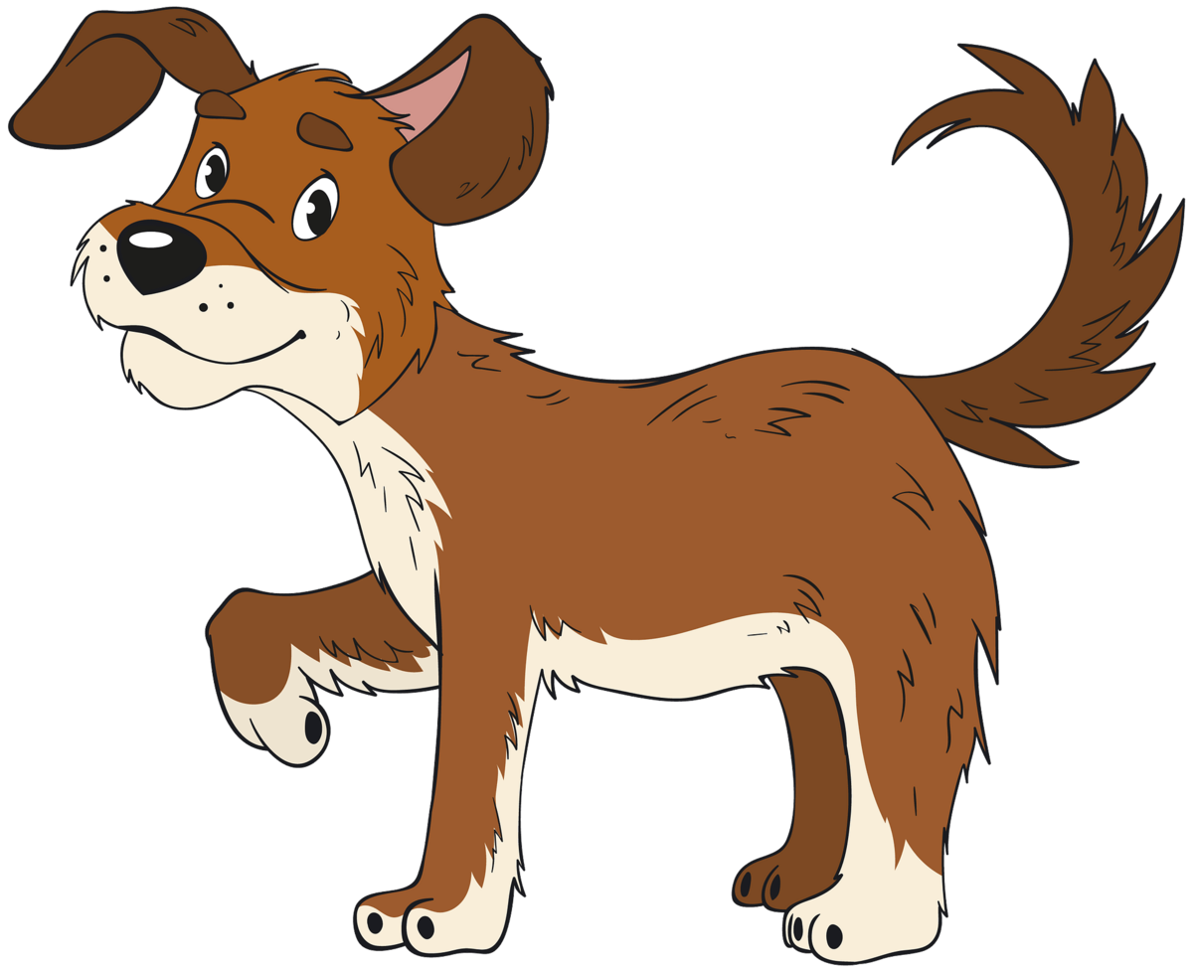

Ребёно: Собака состоит из туловища, головы, четыре лапы и хвост.

Дети: Голова, туловище, четыре лапы, хвост, уши, глаза, нос.

Воспитатель: Ребята, скажите, каким способом нужно лепить туловище? Голову? Лапки? Уши? Хвост?

Дети: Нужно взять стеку, отломить кусочек пластилина, раскатать круговыми движениями ладоней, чтобы получился шар, потом прямыми движениями раскатываем пластилин в форме овала. Голову нужно делать так: раскатать пластилин круговыми движениями в форму шара. Из шара вытянуть мордочку. Лапки делаются способом раскатывания *«колбаски»*.

Для хвостика берется маленький кусочек пластилина и раскатывается *«колбаску»*, затем сворачиваем ее в *«улитку»*.

Воспитатель: Ребята, обратите внимание. Сначала к туловищу прикрепляется голова, затем лапки, к голове – ушки, потом хвост. Каждую деталь нужно плотно примазывать при соединении. И так примемся за дело. Возьмите стеку, отломите кусочек пластилина с помощью стеки. С какой части тела нужно начать?

Дети: С туловища.

Воспитатель: Правильно. Какой формы туловище?

Дети: Овальное.

*(Дети берут самый большой кусок пластилина и лепят овал.)*

Воспитатель: Дети, какую следующую часть будем лепить?

Дети: Голову.

*(Дети лепят голову)*

Воспитатель: Ребята, вы, наверное, немного устали. Давайте немного разомнём наши пальчики.

Пальчиковая гимнастика «Встали пальчики»

Этот пальчик хочет спать,

Этот пальчик - прыг в кровать,

Этот пальчик прикорнул,

Этот пальчик уж уснул.

Встали пальчики — Ура

В детский сад идти пора!

Поочередно пригибать пальцы к ладошке, начиная с мизинца. Затем большим пальцем касаться всех остальных — будить. Одновременно с восклицанием Ура! Кулачок разжать, широко расставив пальцы в стороны.

-Отдохнули, продолжим. Какую часть будем лепить дальше?

Лапки.

-За какую часть примемся теперь?

Хвостик.

-Что еще осталось слепить?

Уши.

А как же мы их будем лепить. Вот посмотри как мы их будем делать. Нам нужно на голове у собаки сделать два прищипа и вот получились два уха. Что еще не хватает вашим щенкам?

Глаз, носа.

Дать детям небольшой кусок пластилина черного или коричневого цвета для глаз.

- А нос мы будем делать способом оттягивания. На кончик носа прикрепляем маленький кусочек черного пластилина.

-Вот и получилось у нас собачка!

